**Лабораторная работа**

**РАЗРАБОТКА РЕКУРСИВНЫХ АЛГОРИТМОВ**

**Цель работы**. Разработка программ, реализующих различные рекурсивные алгоритмы, и оценка их временной и пространственной сложности.

**Задание.**

Разработать следующие алгоритмы и программы с использованием рекурсии. Ввода одномерного массива и дихотомического поиска целочисленного значения ключа в нем.

**Словесное описание заданного алгоритма поиска.**

Алгоритм поиска элемента в отсортированном массиве, использующий дробление массива на половины. Отличается от классического самовызовом функции recursiveDichtomSearch.

Поиск элемента в отсортированном массиве:

1. Определение значения элемента в середине структуры данных. Полученное значение сравнивается с ключом.
2. Если ключ меньше значения середины, то поиск осуществляется в первой половине элементов, иначе — во второй.
3. Поиск сводится к тому, что вновь определяется значение серединного элемента в выбранной половине и сравнивается с ключом.
4. Процесс продолжается до тех пор, пока не будет найден элемент со значением ключа или не станет пустым интервал для поиска.

**Код программы.**

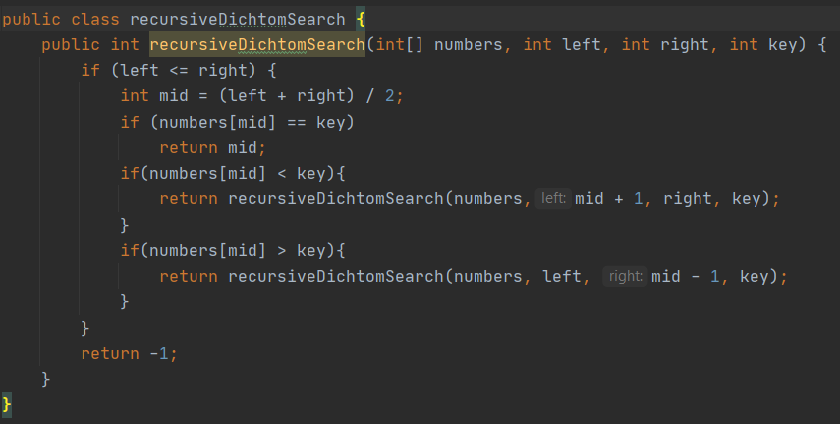

**Формулы верхней оценки временной и емкостной сложности заданного алгоритма.**

Верхняя оценка сложности алгоритма: О*(log(n)*)

Ёмкостная сложность алгоритма: О(n)

**Результаты экспериментальной оценки временной и емкостной сложности заданного алгоритма**.

